
迎報復性旅遊潮！奧丁丁體驗推宜花東秋遊專區 精選 8 大陸海空特色行程
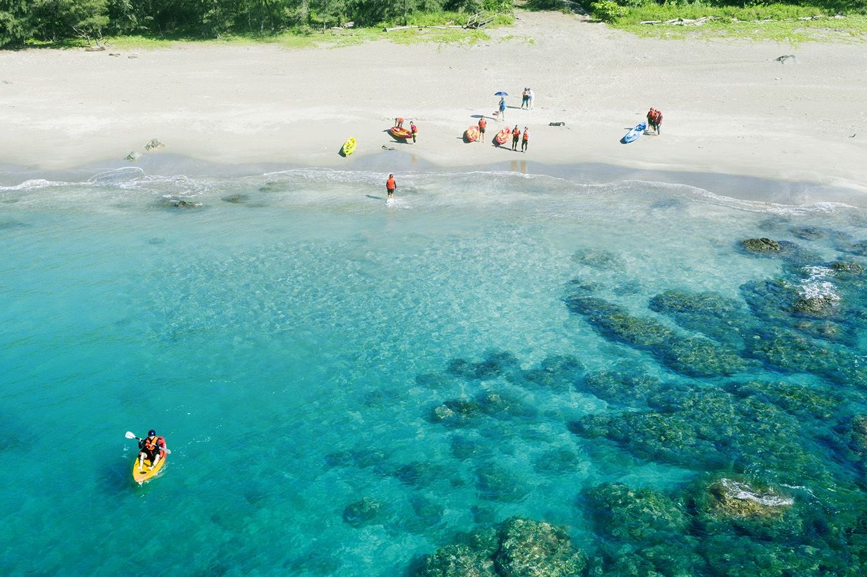
暑假旺季加上疫情趨緩，帶動國旅報復性出遊熱潮，奧丁丁區塊鏈旅宿管理服務 OwlNest 統計顯示，東部地區住房率名列前茅，花蓮更是 2022 年暑假全台最熱門旅遊地區，顯示東部為民眾今夏出遊首選。看好下半年東部旅遊熱度，奧丁丁體驗集結近百項陸海空行程推出「暢遊宜花東」專區，涵蓋山林健行、部落體驗、親子行程、水上活動多元行程，更精選推薦 8 大東部特色體驗，邀民眾秋冬時節以不同玩法深度體驗，親近大自然感受台灣之美。
悠遊國旅補助自七月中旬登場，民眾出遊意願顯著提升，根據奧丁丁區塊鏈旅宿管理服務 OwlNest 訂房數據分析，七月中至今平日住房率較七月上旬增加 4.7% ，顯示不少民眾把握國旅補助安排出遊，整體住房率不僅與 2020 年暑假維持同水平，更超越 2019 年疫情爆發前同期，報復性國旅潮之際，更以東部住房率居全台之冠，花蓮登今夏最夯旅遊地點。
著眼下半年國旅熱度持續升溫，奧丁丁集團旗下旅遊電商奧丁丁體驗（OwlTing Experiences）推出「暢遊宜花東」專區，主打由專業嚮導帶領的百岳登山行程、寓教於樂的部落文化體驗、親近大自然的親子生態旅遊，以及上山下海的刺激冒險等各式秋遊旅程，邀民眾把握最後國旅補助機會，同時趁早規劃中秋、雙十連假出遊，於舒適宜人的秋季，透過不同角度深入探索東部自然美景與人文風情。
奧丁丁體驗統計顯示，東部為 2022 年夏季行程訂單量最高的地區，其中清涼消暑的水上活動為 2022 年暑假東部最暢銷行程類型，其次為沙灘車、飛行傘或輕航機等刺激體驗，奧丁丁集團行銷業務代表翁佩甄分享：「東部自然生態、原民部落文化以及山海環境優勢，於疫情趨緩之際吸引眾多旅人造訪，欣賞壯闊美景、體驗當地風情並參與特色行程，其中宜蘭由於地理位置便利，民眾多於週末安排團體或家庭出遊，當地以泛舟、龜山島賞鯨豚或牛奶海包船行程最熱門；花蓮因山海景色壯闊，民眾偏好沙灘車、輕航機飛行等兼具刺激又能享受美景的豐富體驗；台東富有獨特自然景觀，民眾喜歡可探索絕美秘境的SUP、俯瞰花東縱谷的鹿野高台飛行傘活動等。」
奧丁丁體驗行銷業務經理紀怡伶表示：「民眾近年越趨追求獨特玩法、多重體驗的特色行程，因此我們持續挖掘不同以往的體驗活動與玩法，如：台北寬板滑水、清水斷崖免裝備露營與日出獨木舟、安農溪宜蘭泛舟、台東富山護漁區生態浮潛與獨木舟等。為備戰下半年國旅市場，奧丁丁體驗更攜手在地專業嚮導，推出睽違12年再次開放的南橫三星登山，以及南澳神祕湖古道健行、原住民獵徑探訪與攀樹等深度行程，邀民眾於秋冬時節參與戶外行程，以別具新意且兼顧安全的特色旅遊形式，深入探索台灣在地風景。」
《奧丁丁體驗》說走就走！暢遊宜花東－https://bit.ly/3ckF3yT
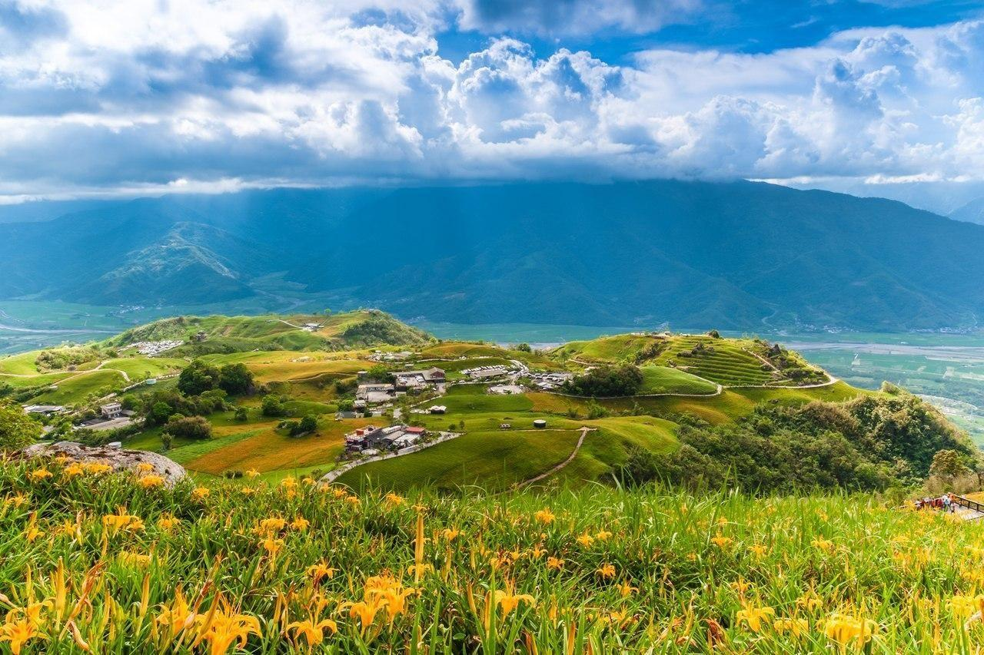
▲奧丁丁體驗邀民眾於秋季參與山林健行、部落體驗、陸上冒險行程，深度探索台灣在地之美

秋遊首選宜花東！奧丁丁體驗推薦 8 大宜花東特色秋遊行程
水上玩｜花蓮清水斷崖免裝備露營與獨木舟體驗（一泊二食二玩）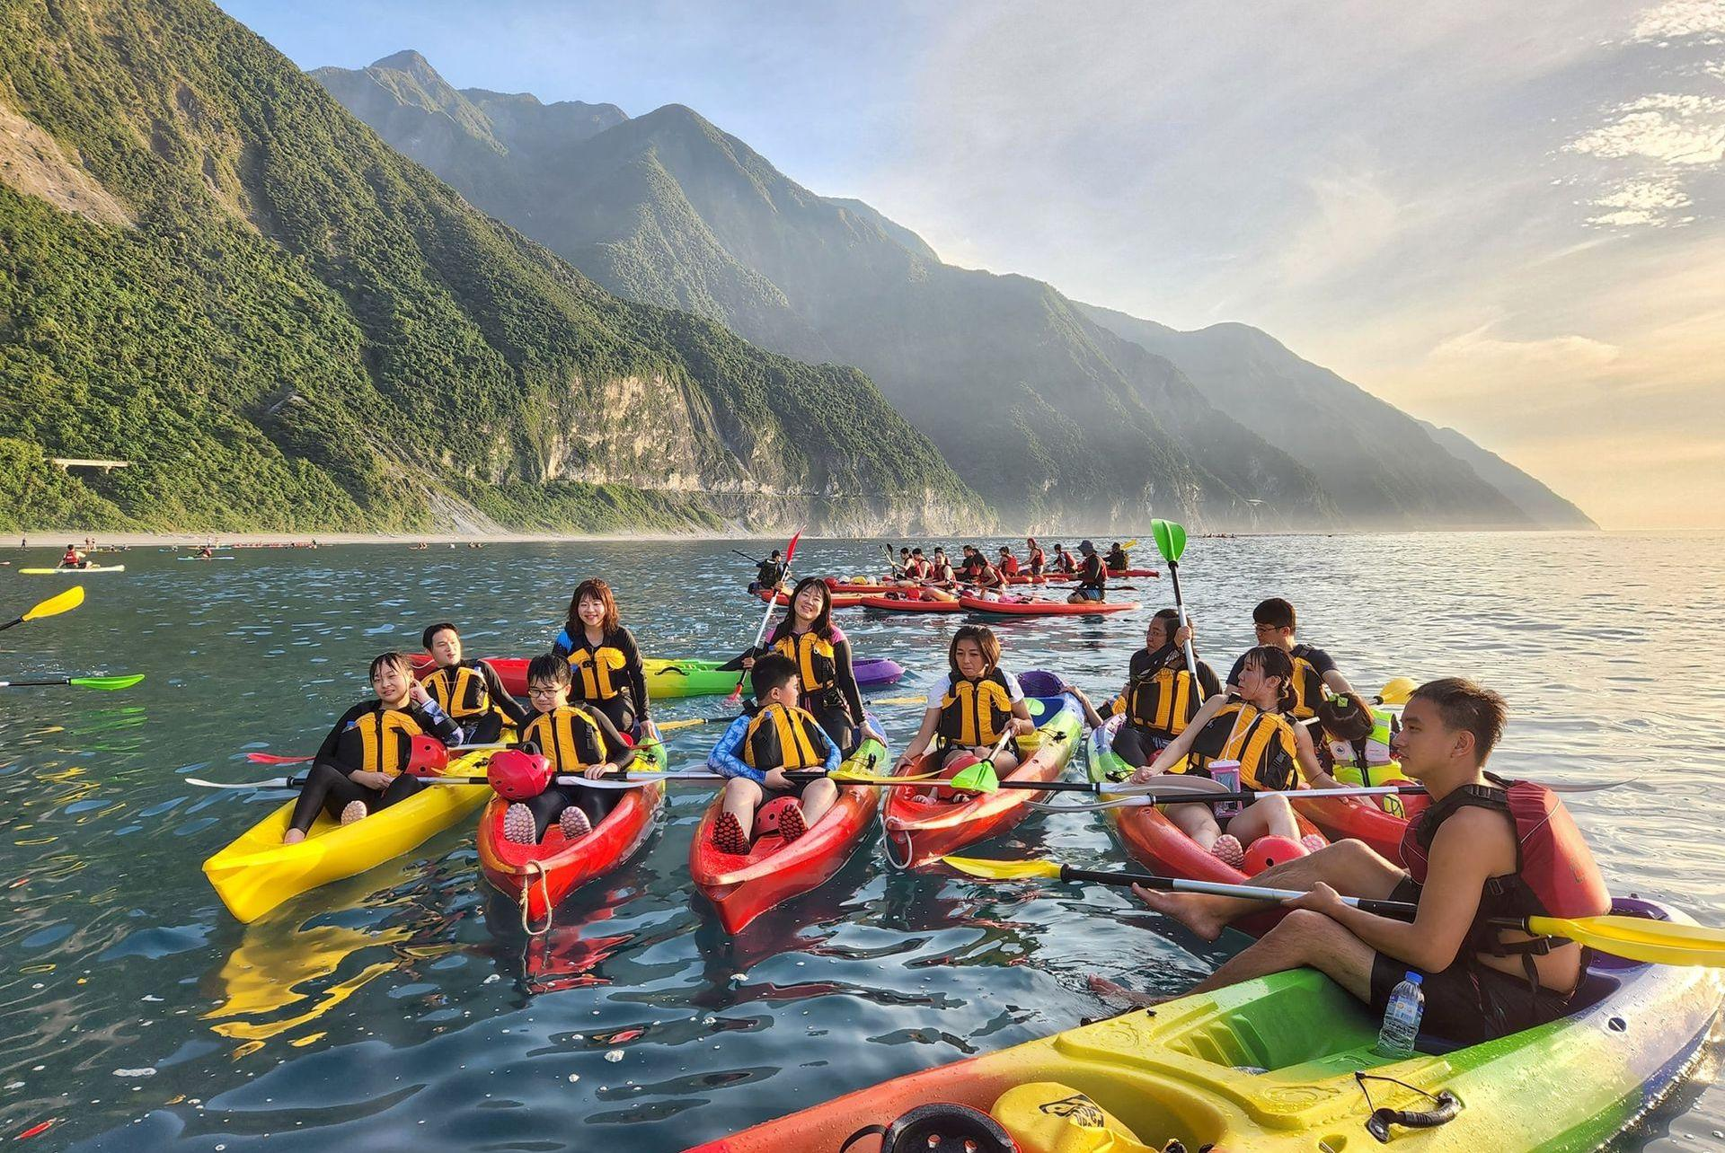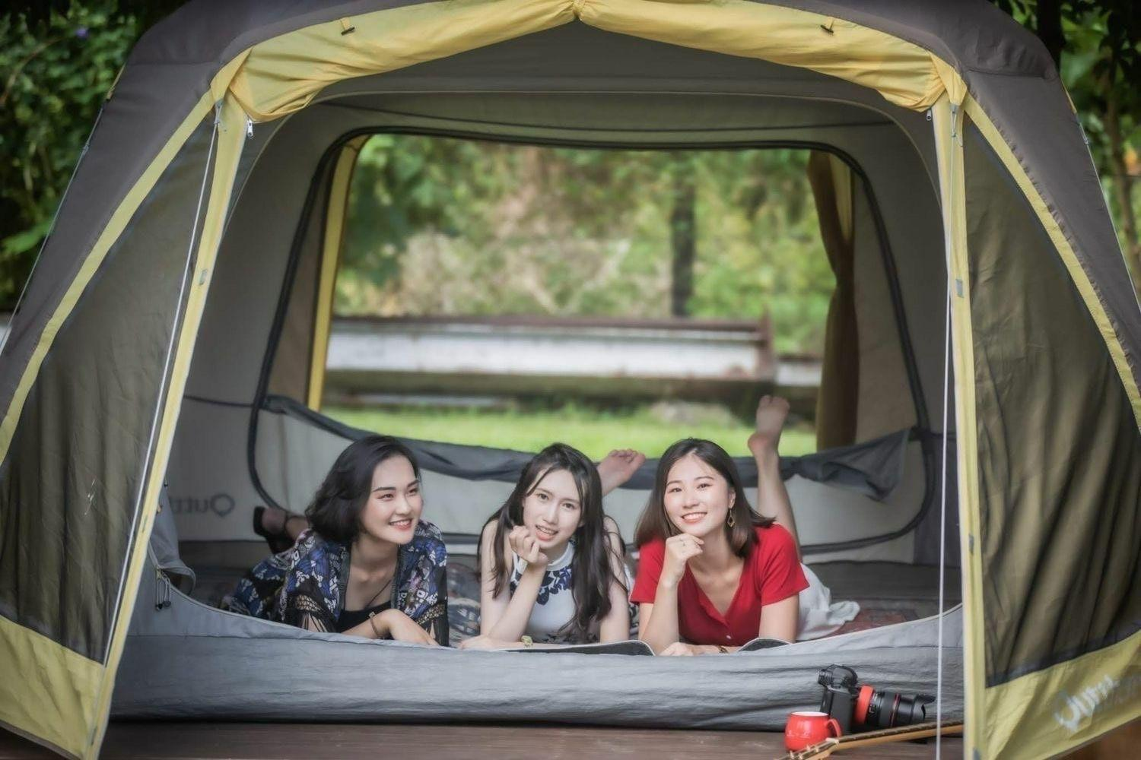
免裝備露營近年躍升熱門國旅行程，而在清水斷崖周邊露營，於滿天星斗下品嚐陸海空無菜單自烤BBQ，使用在地新鮮食材，吹著海風享受自烤樂趣，夜晚伴隨著海聲及朗朗星空入眠，待天未亮划著獨木舟直奔大海，迎接美麗的太平洋日出，可說是最難得的露營體驗。行程更附贈小朋友最愛的「尋找浪花蟹」行程，家長們可帶孩子們在海邊戲水、親近沙灘，為適合全家出遊體驗嶄新玩法。
奧丁丁體驗售價：早鳥體驗價 $3,899（原價 $4,700）
預訂連結：https://bit.ly/3vYufwW
水上玩｜台東石雨傘獨木舟體驗
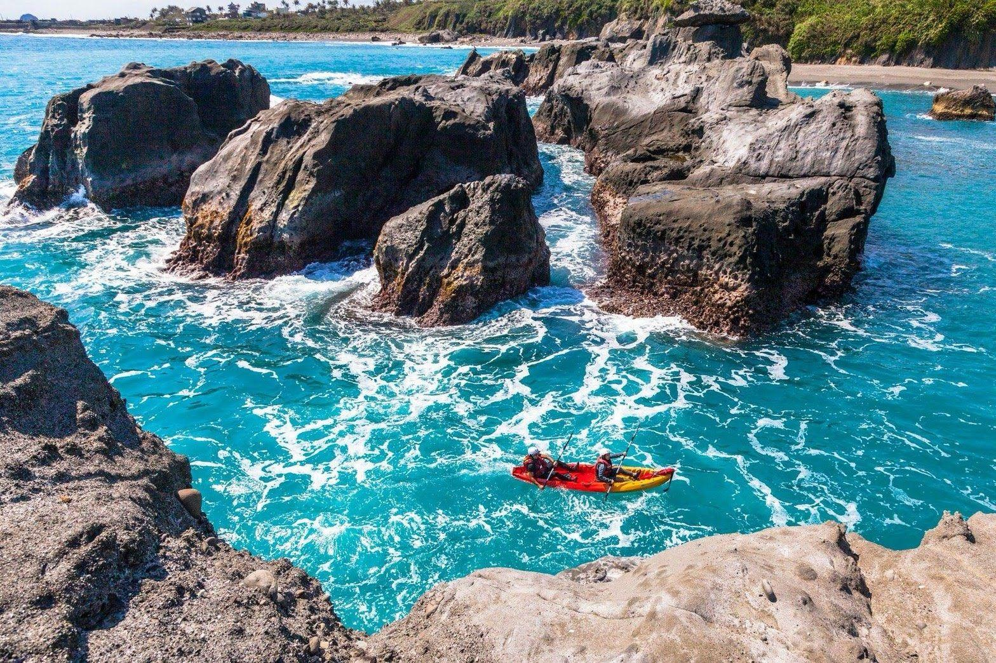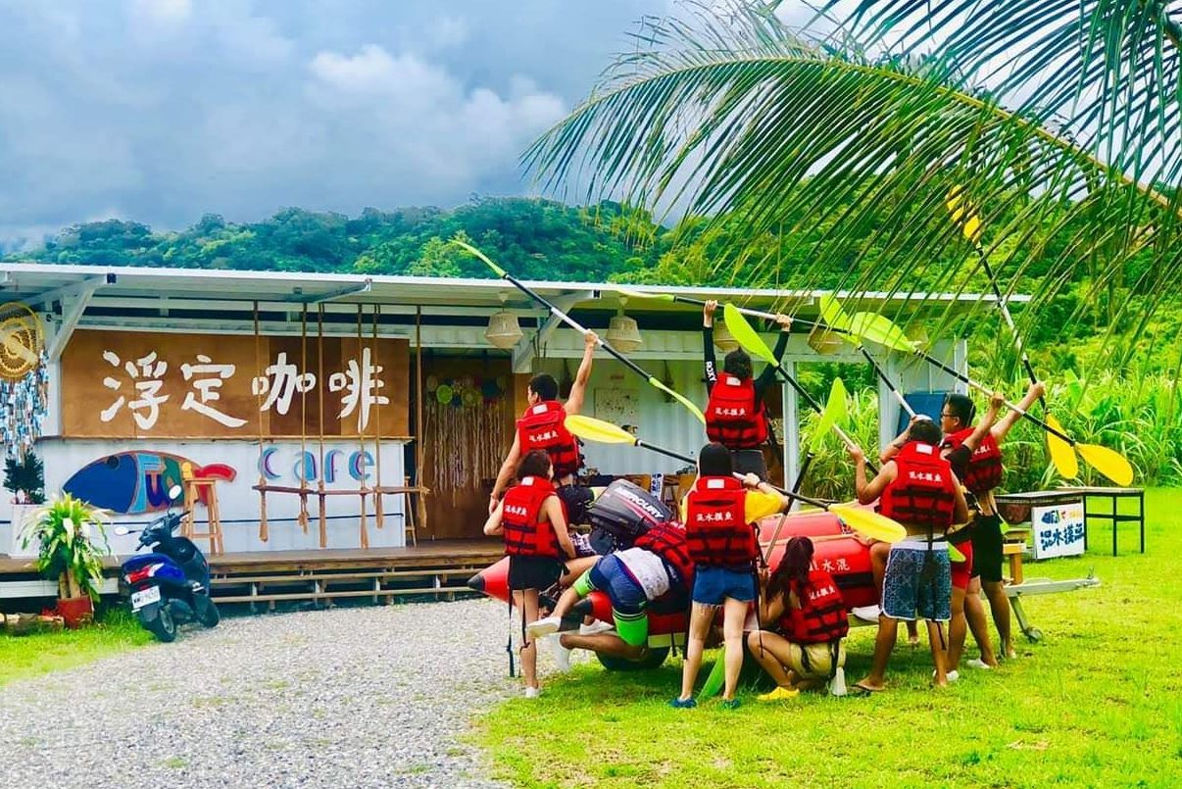
石雨傘位於台東成功鎮北方10公里海岸，介於八仙洞和三仙台之間，是長達一公里的海岬，由海岸延伸入海，屬石灰岩海蝕地形，更有著夢幻的 Tiffany 藍海灣，與石雨傘相互輝映成極美景緻，旅人可自由選擇於清晨日出、午後艷陽、浪漫日落時刻欣賞海岸山脈及太平洋美景，悠閒放鬆地乘著獨木舟，同時教練還會帶領進行潮間帶生態導覽、秘境探索、跳水挑戰、火山泥護膚等多元活動，留下獨一無二的難忘回憶。
奧丁丁體驗售價：$900 起
預訂連結：https://bit.ly/3BXugoU
陸上跑｜花蓮東海岸飛行共乘體驗
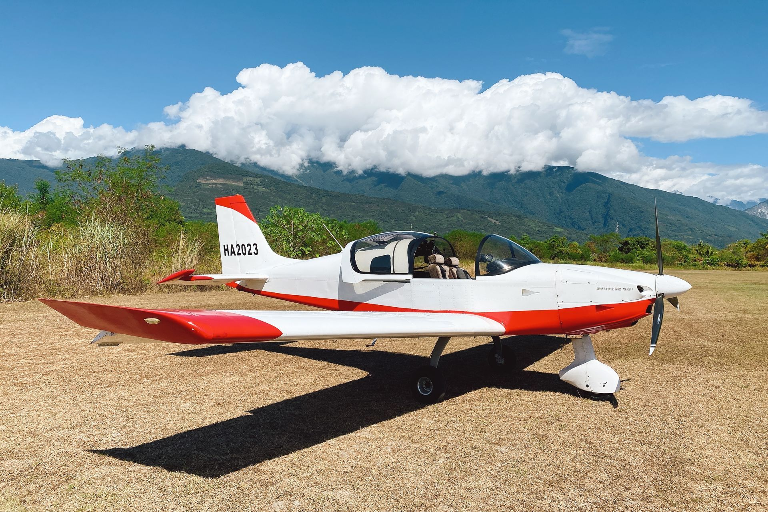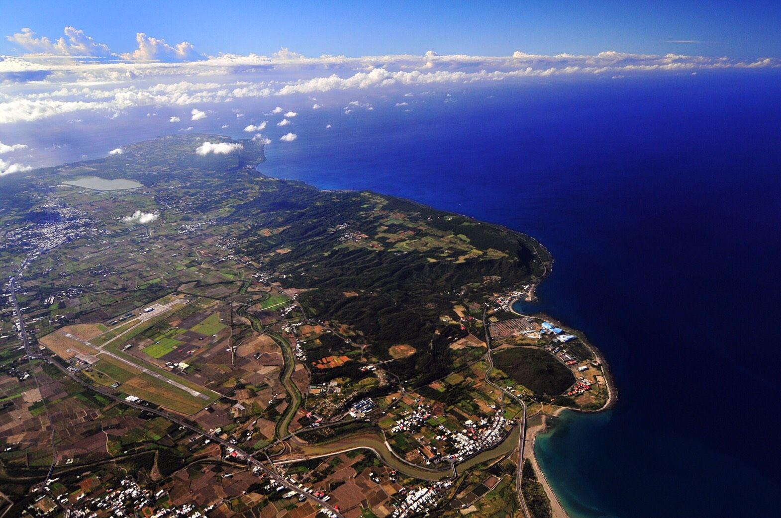
奧丁丁體驗統計數據指出，2022年上半年站內飛行體驗銷量超過2021年上半年總額近2倍，其中花蓮東海岸飛行體驗更是熱銷行程之一，採用原裝進口運動型飛機並搭載最新安全配備，於花蓮合法飛行場－鳳林飛行場飛行，起飛前專業機師將仔細解說飛行原理與操作程序，即使沒有任何飛行經驗也可安心乘坐駕駛艙，在專業機師教練帶領下環繞花東縱谷與東部絕美海岸線，從天空俯瞰太平洋海岸線、鬼斧神工的花東縱谷，以及廣袤迷人的東部田園景緻。
奧丁丁體驗售價：$3,500 起
預訂連結：https://bit.ly/3QGYSzd
陸上跑｜宜蘭東澳UXV沙灘車越野體驗
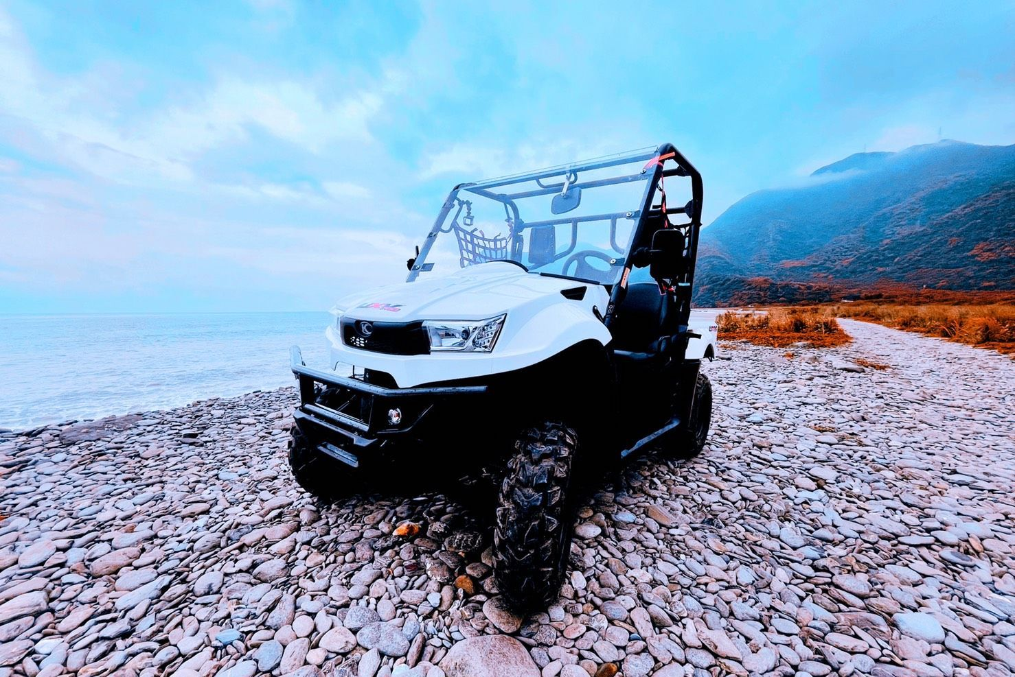
為全台唯一的山海越野探險行程，使用號稱全地形越野車中賓士等級款的UXV多功能越野車，進行全地形操控及叢林探險，全程由專業又熱情的教練陪同，依循專業路線與領隊判斷控制速限，於盡情馳騁同時兼顧安全，沿途將東澳山海美景盡收眼底，適合親子、情侶及三五好友同行，忘情享受奔馳體驗，兩台車即可輕鬆成團。
奧丁丁體驗售價：$1,799
預訂連結：https://bit.ly/3pfRq26
部落遊｜台東原住民獵徑探訪與攀樹體驗
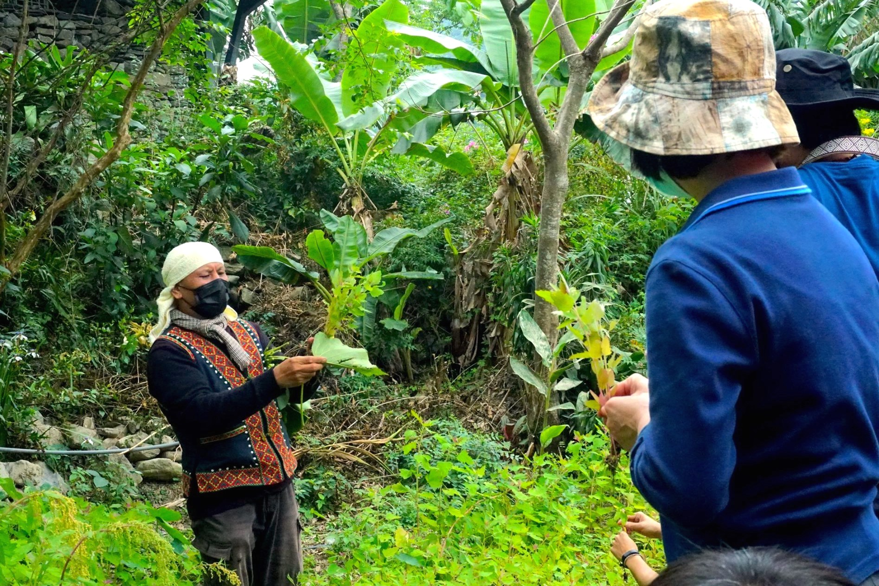
行程由在地獵人引導進行獵徑探訪，沿途介紹山中植物，一同找尋動物們的神秘足跡，並進行陷阱製作、以繩索輔助的攀樹體驗，過程中可深入認識原住民傳統山林倫理以及和自然共生共存的智慧，深刻體驗原住民對於山林的崇敬心態從何而來，對大人、小孩都是極寶貴且富有意義的山林文化體驗。
奧丁丁體驗售價：$1,080 起
預訂連結：https://bit.ly/3drmSI0
山裡闖｜宜蘭南澳神秘湖與南澳古道健行（兩天一夜）
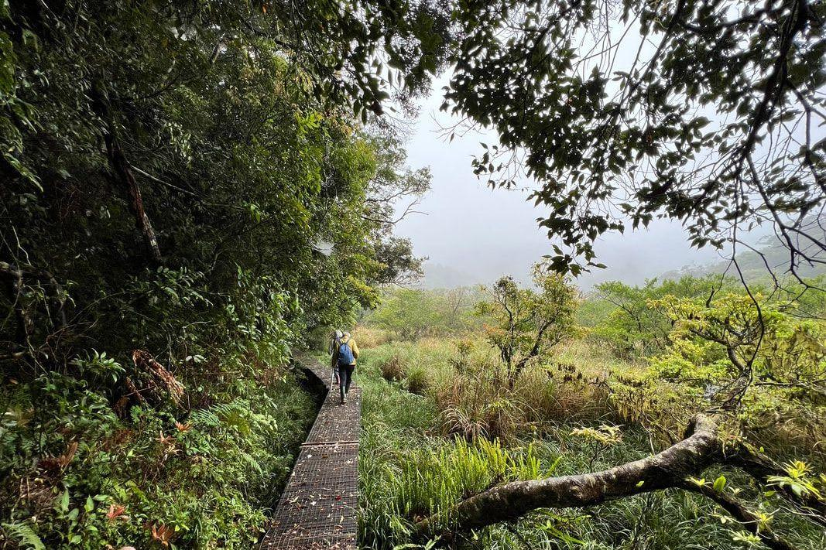
宜蘭南澳神秘湖是一座高山湖泊，海拔1,239公尺，位於南澳鄉金洋村，屬於南澳闊葉樹林自然保留區，擁有豐富自然生態景觀，由於長年沼澤霧氣籠罩，也被當地泰雅族人稱為死湖或鬼湖，可說是宜蘭南澳最深山、最難抵達的秘境之一。神秘湖探訪行程推薦一併走訪當地古道，可進一步體驗當地歷史風情與生態秘境，且入山申請、食宿安排與接駁地點皆可依民眾需求提供服務。
奧丁丁體驗優惠價：套裝價每人 $5,900 起（私人客製包團依實際需求報價）
預訂連結：https://bit.ly/3SNuCnS
親子行｜宜蘭鄉間河道獨木舟體驗
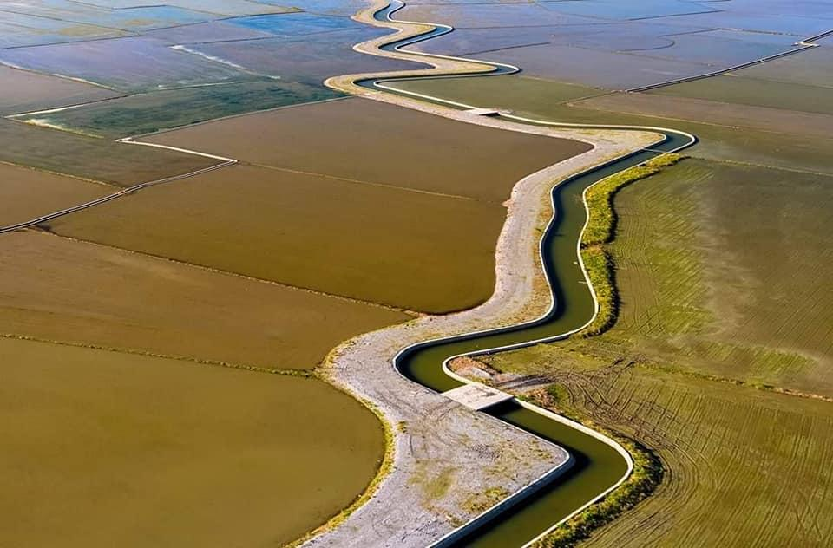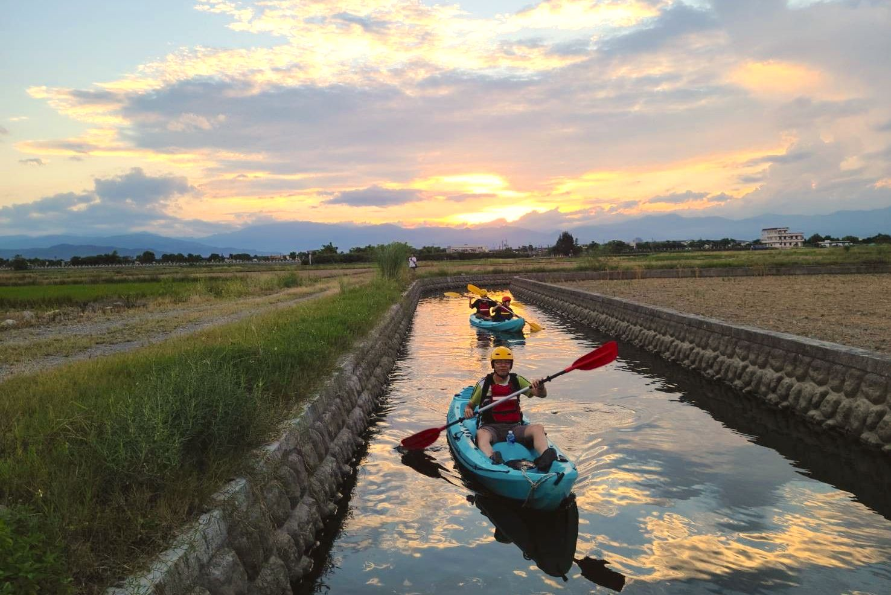
穿梭於宜蘭蘭陽平原稻田間，在平緩的S型河道上來趟獨木舟之旅，沿途欣賞鄉間田野風光，如於稻田豐收期間前來體驗，更能夠沈浸於黃澄澄的鄉野氛圍，感受在金黃稻浪旁划行的浪漫與樂趣，體驗過程，教練將不時協助捕捉唯美、自然畫面，旅人可盡情於獨木舟上享受親子同樂時光，感受蘭陽平原的寧靜與悠閒，以截然不同的視角探索宜蘭。
奧丁丁體驗售價：$300起
預訂連結：https://bit.ly/3QpAQsD
親子行｜花蓮生態旅遊賞鯨體驗
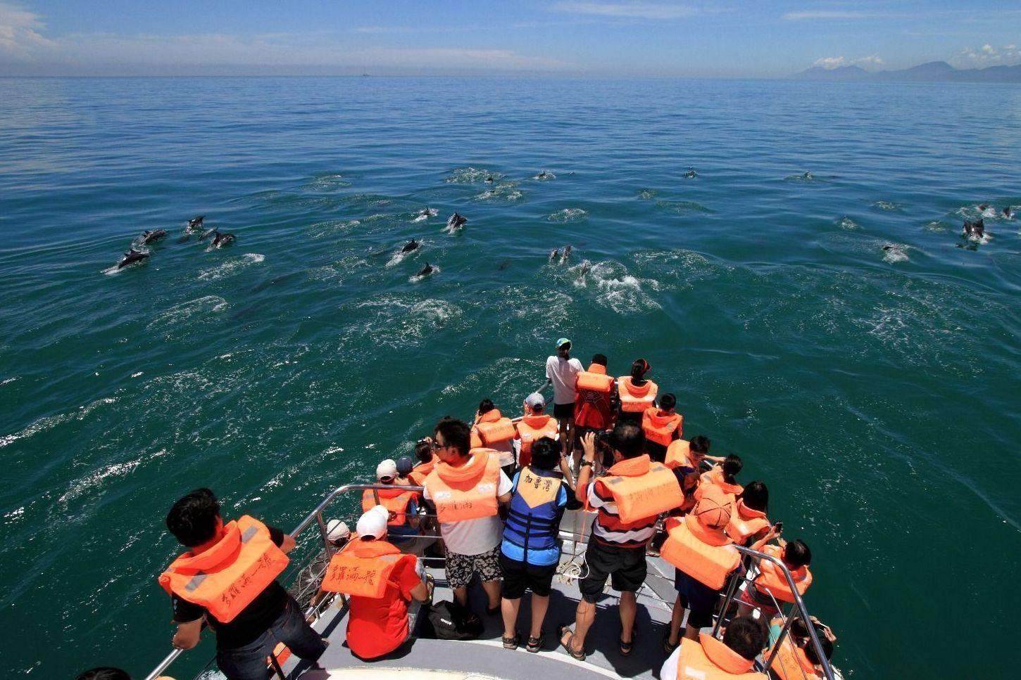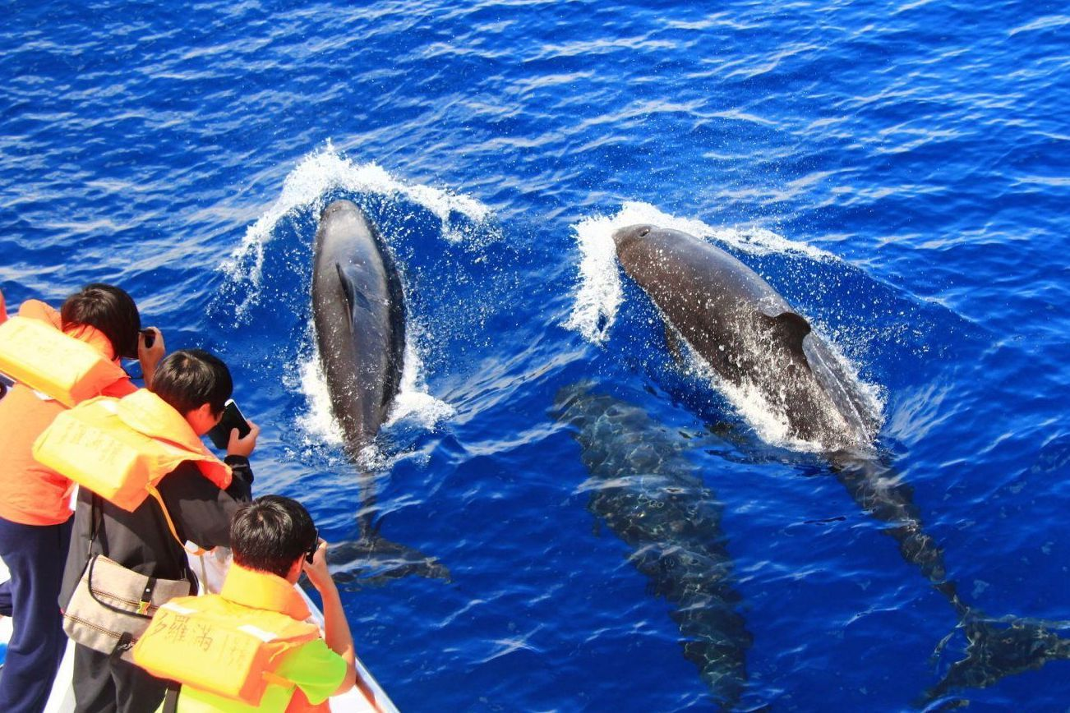
每年3-10月為最適合賞鯨活動的季節，而花蓮港常見海豚與大型鯨含飛旋海豚、花紋海豚、熱帶斑海豚、弗氏海豚、瓶鼻海豚、抹香鯨、領航鯨、瓜頭鯨、虎鯨、大翅鯨等十多種，種類極其豐富。旅人將搭乘花蓮港最大的賞鯨船出海，由黑潮海洋文教基金會解說員進行河海生態的專業解說、搜尋海豚與鯨魚身影，實際體驗人與海洋間的互動，更可從海上一窺太魯閣峽谷與清水斷崖的壯麗奇景，從另一個視角領略台灣之美！
奧丁丁體驗售價：$900
預訂連結：https://bit.ly/3SGhIIB

更多相關資訊，請參考下方訊息，謝謝！
關於奧丁丁集團（OwlTing Group）
奧丁丁集團為台灣區塊鏈企業代表之一，專注於區塊鏈應用及電子商務，B2C服務涵蓋奧丁丁市集、奧丁丁體驗、奧丁丁揪你；B2B2C服務涵蓋奧丁丁NFT交易平台、奧丁丁新聞、故事所；B2B服務以區塊鏈產業應用為核心，涵蓋全球首創區塊鏈旅宿管理系統OwlNest、奧丁丁區塊鏈應用服務OwlTing Blockchain Services™、奧丁丁支付 OwlPay，為多元產業打造專屬區塊鏈應用服務。
網站：https://www.owlting.com/
關於奧丁丁體驗 OwlTing Experiences
致力推廣各國在地深度體驗，目前與國內外上千位嚮導合作，平台彙整全球上萬行程，從熱門景點、深度旅遊、套裝行程到獨家體驗，種類豐富多元，讓旅人得以深入在地文化，與當地人事物互動，讓旅行不再只是旅行，進而產生交流火花，創造截然不同的旅程體驗與悸動。
網站：https://www.owlting.com/experiences/
新聞聯絡人
奧丁丁集團 資深公關專員
蕭譯婷 Irene
02-7727-6533 #107
0917-905-565
irene_hsiao@owlting.com
奧丁丁集團 行銷公關總監
王馨慧 Joanna
(02)7727-6533 #101
0934-293-292
joanna_wang@owlting.com

